W ramach doświadczenia postanowiłem zbadać działanie narzędzi dostępnych w matlabie w celu obliczenia względnego przemieszczenia kamery pomiędzy dwoma zdjęciami. Spodziewam się, że jeśli będę dysponował wzorem widoku znacznika z pozycji dokładnie nad nim, to będę w stanie łatwo obliczyć wektor przesunięcia do tego miejsca z punktu w którym zrobione jest drugie zdjęcie.
Problem rozwiązałem przy użyciu kolejno funkcji: estimateFundamentalMatrix,
a następnie cameraPose.

Funkcja cameraPose zwraca macierz relativeOrientation oraz relativeLocation.

Dla kolejnych zestawów zdjęć otrzymanych nieruchomo zamocowaną kamerą nad ruchomą szachownicą wypróbowałem powyższe funkcje, otrzymując wyniki zaprezentowane na kolejnych stronach.

Wektor relativeLocation opisuje zmianę położenia kamery względem szachownicy pomiędzy dwoma zdjęciami. Jego wartości są znormalizowane tak, że norma tego wektora wynosi 1. Zachowane są zatem stosunki przemieszczenia w określonych kierunkach, a nie wartości wyrażone w rzeczywistych jednostkach przesunięcia.

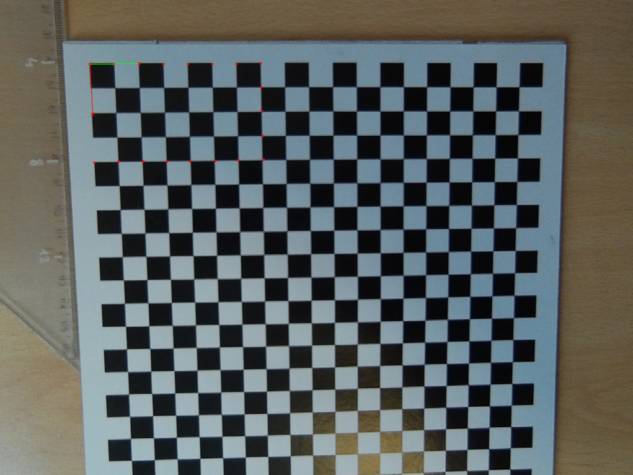
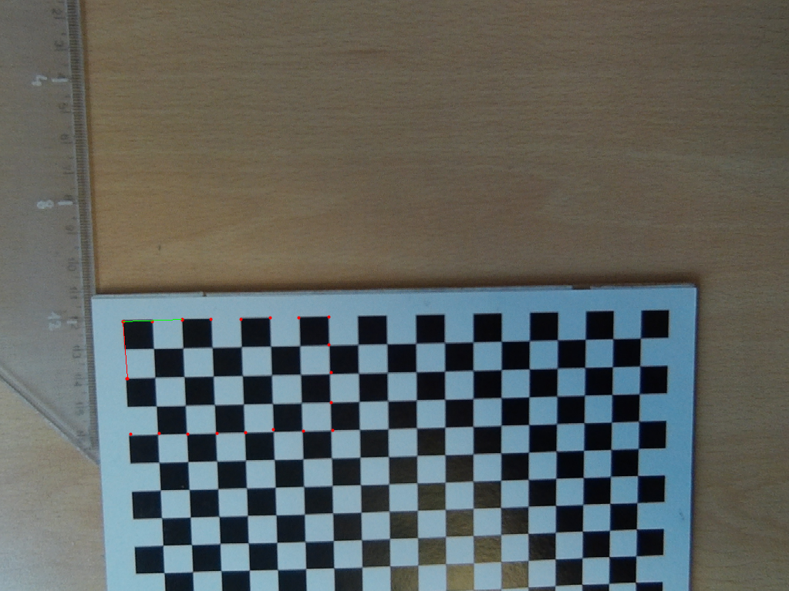

Fundamental M =
0.0000 0.0000 -0.0000
0.0000 0.0000 -0.0018
-0.0001 -0.0094 1.0000

relativeOrientation =

0.3526 -0.3137 -0.8816
0.9199 -0.0566 0.3880
-0.1716 -0.9478 0.2686

relativeLocation =

-0.4724 -0.4223 0.7736

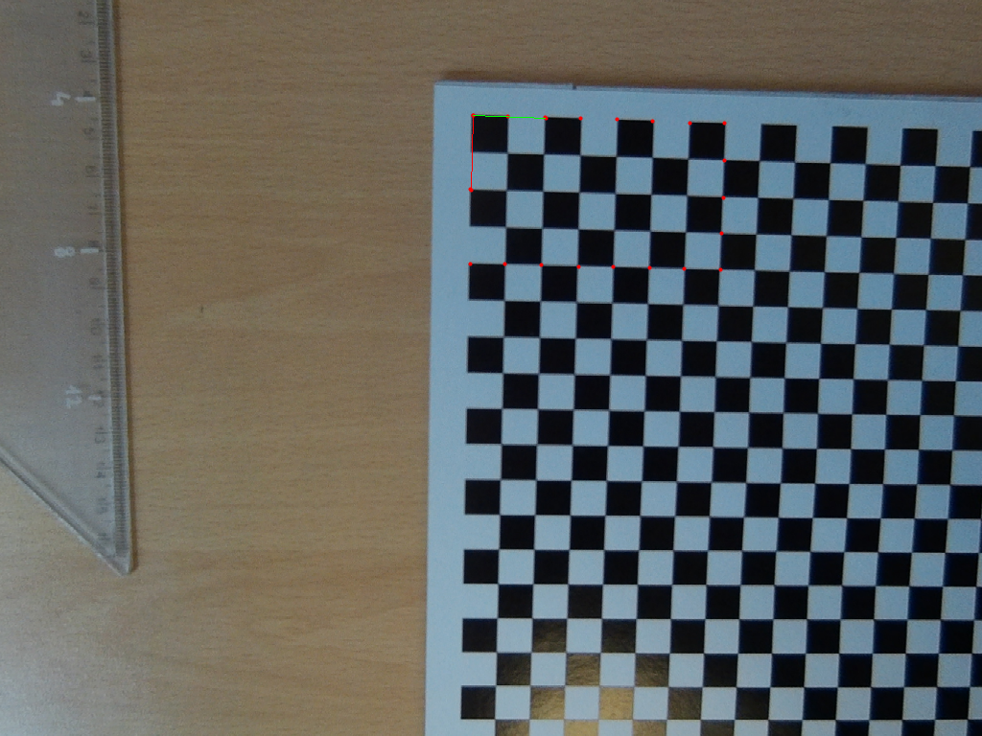

Fundamental M =

-0.0000 -0.0000 0.0001
-0.0000 0.0000 -0.0038
0.0002 -0.0102 0.9999

relativeOrientation =

-0.2612 0.5546 0.7901
0.6733 -0.4818 0.5608
0.6917 0.6784 -0.2476

relativeLocation =

-0.4641 -0.4251 0.7771

Fundamental M =

0.0000 0.0000 -0.0023
-0.0000 0.0000 0.0006
0.0007 -0.0023 1.0000

relativeOrientation =

0.9726 -0.1135 0.2027
0.1487 0.9746 -0.1674
-0.1785 0.1930 0.9648

relativeLocation =

-0.5552 -0.1939 0.8088

Analizując powyższe wyniki można zauważyć, że wektor względnego przesunięcia pomiędzy pierwszymi dwoma przypadkami jest niemalże identyczny! Nie zgadza się to z moimi oczekiwaniami, ale przynajmniej jest to przypadek, w którym proporcje, długości składowych powinny być podobne.

Przyznam też, że nie wiem jak interpretować powyższe wektory. Spodziewałem się otrzymania co najmniej jednej składowej identycznej we wszystkich trzech przypadkach. Miałaby to być składowa zgodna z kierunkiem osi optycznej pierwszej kamery. We wszystkich trzech przypadkach w kierunku tym powinno wystąpić stosunkowo bardzo małe przesunięcie, natomiast otrzymane wektory cechują się znaczącymi przemieszczeniami we wszystkich trzech kierunkach.

Widoczne na rysunku czerwone punkty to 20 punktów korespondencyjnych zaznaczonych dla wyznaczenia macierzy fundamentalnej. Czerwona oraz zielona linia łączą trzy punkty korespondencyjne wybrane dla funkcji wyznaczającej względne położenie kamer.

Jestem ciekaw jakie miałby Pan uwagi do mojego działania oraz w jaki sposób powinienem interpretować otrzymane wektory. Może dla wykorzystywanych algorytmów powinienem zebrać większą próbę punktów korespondencyjnych. Docelowo będę też szukał sposobu na przeliczenie znormalizowanego wektora przesunięcia na rzeczywistą jednostkę długości.

